新 书 推 荐

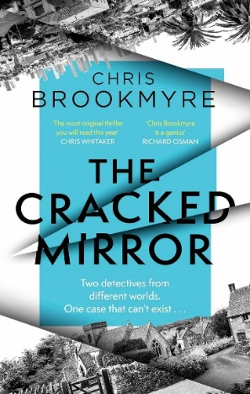
中文书名：《破镜》
英文书名：THE CRACKED MIRROR
作 者：Chris Brookmyre
出 版 社：Abacus
代理公司：United Agents/ANA/Jessica
页 数：512页
出版时间：2025年4月
代理地区：中国大陆、台湾
审读资料：电子稿
类 型：惊悚悬疑
亚马逊畅销书排名：
#349 in Thrillers (Books)
#423 in Crime, Thriller & Mystery Adventures

内容简介：

麦克伊尔瓦尼年度最佳苏格兰犯罪书籍奖（McIlvanney Prize for Best Scottish Crime Book of the Year）得主，入围 2025年度西克斯顿老佩库利尔犯罪小说（Theakston Old Peculier Crime Novel）短名单。

忘记你以为你所知道的。

这不是那种犯罪小说。

你认识彭妮·科因。尽管当地警察笨手笨脚，这位小老太太还是在她平常死气沉沉的村庄里解决了多起谋杀案。一个穿着毛衣外套和花呢大衣的头脑敏锐的人。

你认识约翰尼·霍克。心狠手辣的洛杉矶警察局凶杀案侦探。总是和他的队长相处不睦，总是找不到搭档，但总是为真相而战，不惜一切代价。

尽管如此，与通常的故事不同，他们的世界即将发生碰撞。故事始于一位已故的作家和一份神秘的婚礼邀请。这背后的水如此之深，约翰尼和彭尼可能不仅会质疑谁是凶手，还会质疑他们是否想要知道答案。

《破镜》是阿加莎·克里斯蒂（Agatha Christie）和迈克尔·康奈利（Michael Connelly）的跨界混合体，是今年最具想象力和娱乐性的犯罪小说，情感强烈，波澜起伏。

作者简介：

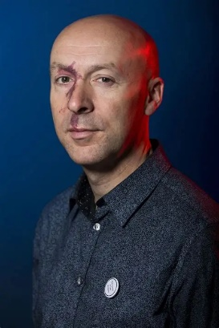
克里斯·布鲁克梅尔（Chris Brookmyre）在成为全职小说家之前是一名记者，他广受赞誉的处女作《一个糟糕的早晨》（Quite Ugly One Morning）使他成为英国头部犯罪小说作家之一。他2006年的小说《在有人失去一只眼睛之前的所有乐趣和游戏》（All Fun And Games Until Somebody Loses An Eye）获得了普通人博林格伍德豪斯奖（Everyman Bollinger Wodehouse Prize），他2016年的小说《黑寡妇》（Black Widow）获得了麦克伊万尼奖和西克斯顿老佩库利尔年度犯罪小说奖。他还与妻子玛丽莎·海茨曼（Marisa Haetzman）以笔名安布罗斯·帕里（Ambrose Parry）共同撰写历史犯罪小说。

媒体评价：

“令人难以置信的谋杀奇案……雄心勃勃，饱含深情，极佳的犯罪小说。”
——《泰晤士报》（The Times）

“划时代的作品……一个用切分叙事展现的头脑谜题。科因和霍克这对不太可能的搭档解开了一个神秘复杂的案件，这本书的情节总是令人兴奋不已。”
——《金融时报》（Financial Times）

“巧妙的，创造性的，富有开创性的。犯罪小说的顶峰。”
——《苏格兰场》（Scottish Field）

“一场有趣而惊险的原创冒险。”
——《最佳杂志》（Scottish Field）

“来自一位令人费解的，逃避现实的天才。”
——《星期日邮报》（Sunday Post）

“情节紧凑，让你想知道布鲁克梅尔的内心是什么样的——因为它的结局与你从一开始所预料的不一样。”
——《爱尔兰新闻》（Irish News）

“克里斯·布鲁克梅尔是一个语言的魔术师，他最新的魔术手法会让你惊呼‘是怎么做到的？！’如此聪慧、机敏又令人受益匪浅。”
——伊恩·兰金（Ian Rankin）

感谢您的阅读！
请将反馈信息发至：版权负责人
Email：Rights@nurnberg.com.cn
安德鲁·纳伯格联合国际有限公司北京代表处
北京市海淀区中关村大街甲59号中国人民大学文化大厦1705室, 邮编：100872
电话：010-82504106, 传真：010-82504200
公司网址：http://www.nurnberg.com.cn
书目下载：http://www.nurnberg.com.cn/booklist_zh/list.aspx
书讯浏览：http://www.nurnberg.com.cn/book/book.aspx
视频推荐：http://www.nurnberg.com.cn/video/video.aspx
豆瓣小站：http://site.douban.com/110577/
新浪微博：安德鲁纳伯格公司的微博_微博 (weibo.com)
微信订阅号：ANABJ2002


